2026年智慧教学大赛教师报名及作品提交操作说明
- 参赛教师打开比赛网页http://2026zhjxds.mh.chaoxing.com，点击右上角登录，通过手机号和验证码或使用学习通APP扫码登录平台。

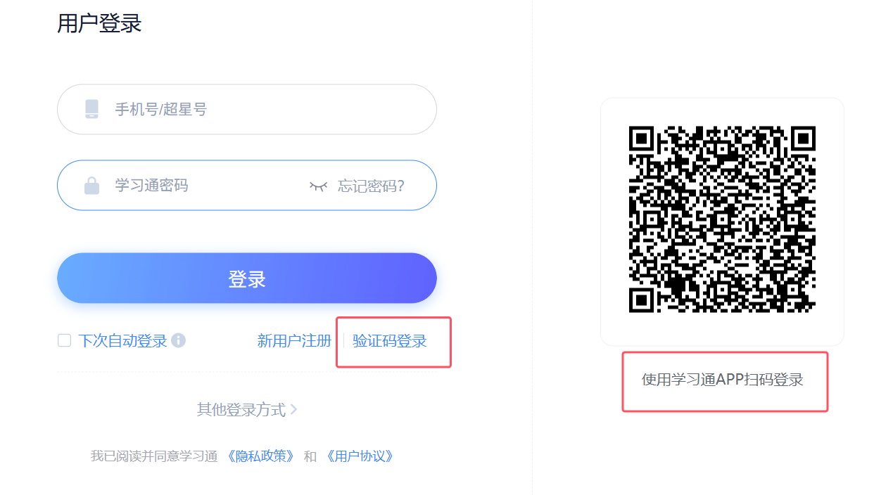
二、进入“个人中心”，按照提示进行承诺书提交、报名信息和作品提交即可。


